
USB PI - Federazione Nazionale - Via dellAeroporto 129 - 00175 Roma
telefono 06 762821 - fax 06 233223871 - sito web: www.agenziefiscali.usb.it -
e-mail: agenziefiscali@usb.it

AllAgenzia delle Entrate Direzione Centrale del Personale
All'Agenzia delle Dogane e dei Monopoli Direzione Centrale del Personale

Premesso che questa Organizzazione Sindacale aveva presentato al Ministero della Funzione Pubblica una petizione firmata da migliaia di lavoratori nella quale si chiedeva l’abrogazione delle indicazioni restrittive sulle assenze per visite specialistiche, esami di laboratorio e terapie introdotte dalla Circolare 2 /2014,

Considerato che fino ad oggi l’Agenzia delle Entrate ha ottusamente applicato tali restrizioni , colpendo in maniera durissima i lavoratori che avessero problemi di salute, non utilizzando il buon senso e il principio della buona amministrazione, come invece altre Amministrazioni hanno fatto, e ha dovuto ancora una volta attendere gli esiti di una sentenza di una magistratura,

Considerato ora che il Tar del Lazio ha emesso la Sentenza 5714/2015 in cui annulla la circolare in questione e di fatto anche le norme restrittive suindicate,

Questa Organizzazione Sindacale chiede a questa Amministrazione di annullare la circolare e di attenersi alle vigenti norme contrattuali che regolano questo tipo di assenza.

Roma, 21 aprile 2015
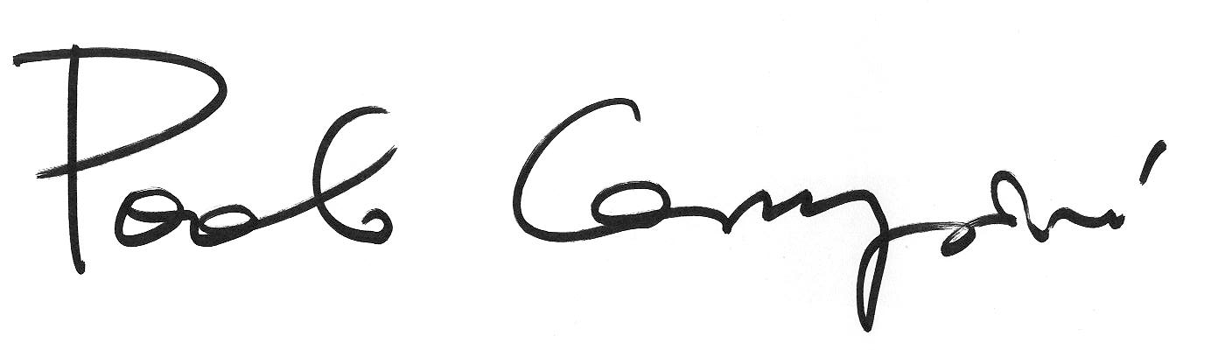
USB Pubblico Impiego
settore Agenzie fiscali

